Производственный календарь на 2023 год | 05.01.2023
Авторпресс-служба Министерства труда и социальной защиты Республики Беларусь
Количество просмотров62984

Авторпроизводственный календарь, рабочий день, выходной день, праздничные дни
1. Для пятидневной рабочей недели
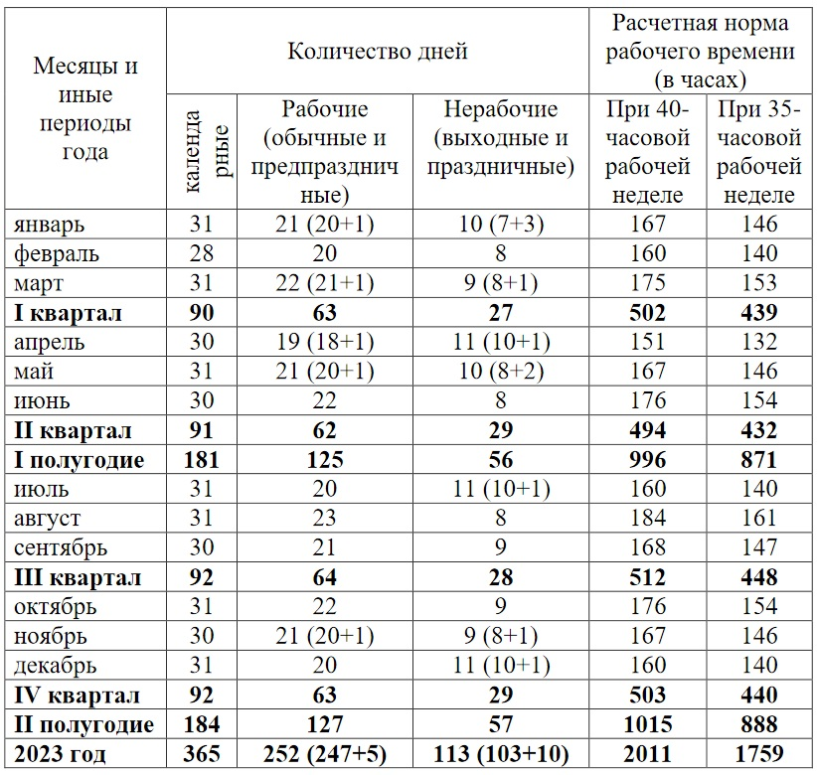
2. Для шестидневной рабочей недели
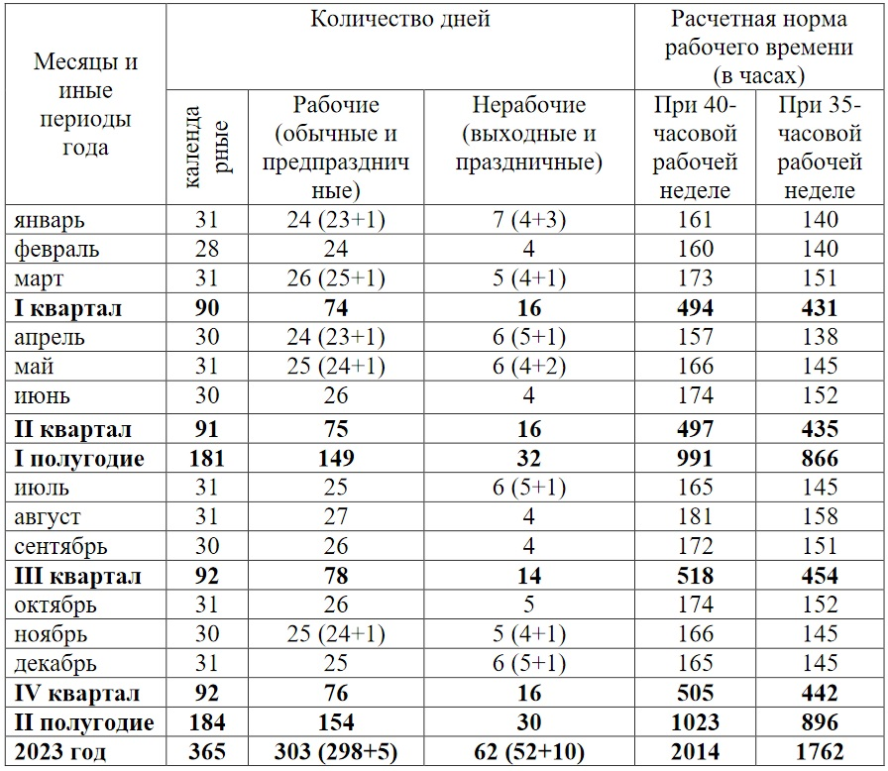

О рабочем времени в 2023 году
Комментарий
к постановлению Министерства труда и социальной защиты
Республики Беларусь от 2 ноября 2022 года № 67 «Об установлении
расчетной нормы рабочего времени на 2023 год»
В соответствии со статьей 124 Трудового кодекса Республики Беларусь (далее – ТК) на каждый календарный год Правительством Республики Беларусь или уполномоченным им органом устанавливается расчетная норма рабочего времени каждого календарного года.
Расчетная норма рабочего времени на каждый календарный год устанавливается Министерством труда и социальной защиты на основании Положения о Министерстве труда и социальной защиты Республики Беларусь, утвержденного постановлением Совета Министров Республики Беларусь от 31 октября 2001 г. № 1589 «Вопросы Министерства труда и социальной защиты Республики Беларусь».
На 2023 год расчетная норма рабочего времени установлена постановлением Министерства труда и социальной защиты Республики Беларусь от 2 ноября 2022 г. № 67 «Об установлении расчетной нормы рабочего времени на 2023 год» (далее – постановление № 67), согласно которому при полной норме продолжительности рабочего времени на 2023 год она составит:
- для пятидневной рабочей недели с выходными днями в субботу и воскресенье – 2011 часов;
- для шестидневной рабочей недели с выходным днем в воскресенье – 2014 часа.
При этом данная расчетная норма рабочего времени установлена исходя из полной нормы продолжительности рабочего времени 40 часов в неделю (статья 112 ТК) для пятидневной рабочей недели с выходными днями в субботу и воскресенье и для шестидневной рабочей недели с выходным днем в воскресенье и рассчитана:
- для пятидневной рабочей недели исходя из продолжительности ежедневной работы в рабочие дни 8 часов, а в рабочие дни, непосредственно предшествующие праздничным дням, – 7 часов;
- для шестидневной рабочей недели исходя из продолжительности ежедневной работы в рабочие дни с понедельника по пятницу 7 часов, в субботу – 5 часов, а в рабочие дни, непосредственно предшествующие праздничным дням, – 6 и 4 часа соответственно.
Расчетная норма рабочего времени календарного года для пятидневной рабочей недели может рассчитываться следующим образом: продолжительность рабочей недели 40 часов делится на 5, умножается на количество рабочих дней в году, из полученной суммы вычитается количество часов, на которое производится сокращение рабочего времени накануне нерабочих праздничных дней.
В аналогичном порядке может рассчитываться расчетная норма рабочего времени календарного года при иной продолжительности рабочей недели (36, 30, 24 и т.д. часов).
При определении количества рабочих дней из числа календарных дней исключаются выходные дни по календарю пятидневной или шестидневной рабочей недели, а также дни государственных праздников и праздничных дней, которые согласно пункту 3 Указа Президента Республики Беларусь от 26 марта 1998 г. № 157 «О государственных праздниках, праздничных днях и памятных датах в Республике Беларусь» (далее – Указ № 157) объявлены нерабочими днями.
В 2023 году 365 календарных дней. Из этого количества дней:
- при пятидневной рабочей неделе с выходными днями в субботу и воскресенье – 113 нерабочих (выходных и праздничных) дней и 252 рабочих дня (365 – 113),
- при шестидневной рабочей неделе – 62 нерабочих (выходных и праздничных) дня и 303 рабочих дня (365 – 62).
Например. Норма рабочего времени при пятидневной рабочей неделе в 2023 г. составит при:
- при 40 - часовой рабочей неделе – 2011 часов (8 часов х 252 дня – 5 часов);
- при 36 - часовой рабочей неделе – 1809,4 часа (7,2 часа х 252 дня – 5 часов);
- при 35 - часовой рабочей неделе – 1759 часов (7 часов х 252 дня – 5 часов);
- при 24 - часовой рабочей неделе – 1204,6 часа (4,8 часа х 252 дня – 5 часов).
Среднемесячное количество рабочих дней в 2023 году составит при пятидневной рабочей неделе с выходными днями в субботу и воскресенье 21 день (252/12), при шестидневной рабочей неделе с выходным днем в воскресенье – 25,3 дня (303/12).
В аналогичном порядке может рассчитываться расчетная норма рабочего времени при пятидневной рабочей неделе каждого конкретного месяца: продолжительность рабочей недели (40, 36, 30, 24 и т. д. часов) делится на 5, умножается на количество рабочих дней по календарю пятидневной рабочей недели конкретного месяца и из полученной суммы вычитается количество часов в данном месяце, на которое производится сокращение рабочего времени накануне нерабочих праздничных дней (статья 116 ТК).
Например. В январе 2023 г. при пятидневной рабочей неделе с двумя выходными днями в субботу и воскресенье будет 21 рабочий день и один предпраздничный день.
Расчетная норма рабочего времени в январе 2023 г. составит:
- при 40 - часовой рабочей неделе – 167 часов (8 часов х 21 день – 1 час);
- при 35 - часовой рабочей неделе – 146 часов (7 часов х 21 день– 1 час).
Нормами статьи 124 ТК предусмотрено, что сумма часов работы по графику сменности при пятидневной и шестидневной рабочей неделе должна соответствовать расчетной норме рабочего времени каждого календарного года, устанавливаемой Министерством труда и социальной защиты. В связи с этим расчетная норма рабочего времени календарного года, устанавливаемая Министерством труда и социальной защиты, подлежит обязательному применению для таких режимов рабочего времени.
При установлении в организации иного режима работы нанимателю следует самостоятельно рассчитывать расчетную норму рабочего времени календарного года с соблюдением норм, установленных в главе 10 ТК. В таком случае расчетная норма рабочего времени, установленная в организации, может отличаться от расчетной нормы рабочего времени, установленной Министерством труда и социальной защиты.
При этом законодательство о труде не запрещает нанимателю использовать количество рабочих часов, определенное расчетной нормой рабочего времени календарного года, устанавливаемой Министерством труда и социальной защиты. В таком случае наниматель самостоятельно определяет продолжительность ежедневной работы (рабочих смен) в течение календарного года с учетом норм главы 10 ТК.
Необходимо учитывать, что в случаях, когда работники в течение календарного года либо в отдельные его периоды освобождались от работы в соответствии с законодательством (в случаях временной нетрудоспособности, трудовым и иными отпусками, выполнением государственных обязанностей и иных случаях, предусмотренных законодательством), то для них наниматель пересчитывает норму рабочего времени. Так, из расчетной нормы рабочего времени работника исключается время, приходящееся на время его отсутствия в соответствии с законодательством, которое приходится на дни (часы) согласно утвержденного ему графика работы (сменности), правилам внутреннего трудового распорядка.
Из 10 нерабочих праздничных дней 9 отмечаются в дни, установленные Указом № 157, а праздничный день Радуница отмечается по календарю православной конфессии в текущем году.
В 2023 году нерабочими праздничными днями будут:
- 1 и 2 января – Новый год;
- 7 января – Рождество Христово (православное Рождество);
- 8 марта – День женщин;
- 25 апреля – Радуница (по календарю православной конфессии);
- 1 мая – Праздник труда;
- 9 мая – День Победы;
- 3 июля – День Независимости Республики Беларусь (День Республики);
- 7 ноября – День Октябрьской революции;
- 25 декабря – Рождество Христово (католическое Рождество).
В соответствии со статьей 69 ТК за каждый час работы в государственные праздники, праздничные (часть первая статьи 147 ТК) и выходные дни сверх заработной платы, начисленной за указанное время, производится доплата: работникам со сдельной оплатой труда – не ниже сдельных расценок; работникам с повременной оплатой труда – не ниже часовых тарифных ставок (тарифных окладов), окладов.
Конкретный размер доплаты в бюджетных организациях и иных организациях, получающих субсидии, работники которых приравнены по оплате труда к работникам бюджетных организаций, устанавливается Правительством Республики Беларусь, в иных организациях – трудовым договором и (или) локальным правовым актом.
Справочно.
В соответствии с постановлением Совета Министров Республики Беларусь от 16 июня 2014 г. № 583 размер доплаты в бюджетных организациях и иных организациях, получающих субсидии, работники которых приравнены по оплате труда к работникам бюджетных организаций, производится за каждый час работы в сверхурочное время, государственные праздники, праздничные и выходные дни сверх заработной платы, начисленной за указанное время:
- с повременной оплатой труда – в размере часового оклада работника;
- со сдельной оплатой труда – в размере сдельной расценки выполненной работы.
За работу в сверхурочное время и выходные дни взамен доплаты с согласия работника может предоставляться другой неоплачиваемый день отдыха. При этом за часы работы в сверхурочное время один неоплачиваемый день отдыха предоставляется из расчета 8-ми часового рабочего дня (один день отдыха за 8 часов работы в сверхурочное время).
Если работа в государственные праздники и праздничные дни выполнялась сверх месячной нормы рабочего времени, работнику, по его желанию, помимо доплаты может предоставляться другой неоплачиваемый день отдыха.
Обращаем внимание, что обязательным условием для привлечения работника к работе в выходной день является наличие приказа (распоряжения) нанимателя, в котором оговариваются все условия привлечения его к работе в выходной день. Порядок привлечения к работе в выходной день и его оформление определены статьями 142, 143 и 145 ТК.
В соответствии со статьей 116 ТК продолжительность рабочего времени в рабочий день, непосредственно предшествующий государственному празднику или праздничному дню (далее – предпраздничные дни), которые объявлены Указом № 157 нерабочими днями, сокращается на один час.
Справочно.
При пятидневной рабочей неделе предпраздничными рабочими днями являются 6 января, 7 марта, 24 апреля, 8 мая, 6 ноября.
При шестидневной рабочей неделе – 6 января, 7 марта, 24 апреля, 8 мая и 6 ноября.
Данная норма (статья 116 ТК) распространяется на всех работников независимо от установленной для них продолжительности рабочего времени и не содержит исключения для каких-либо категорий работников, в том числе, для работающих по совместительству, для работников, которым установлена сокращенная продолжительность рабочего времени либо неполное рабочее время.
Профессиональные праздники (например, День юриста, День учителя, День банковских и финансовых работников, День работников физической культуры и спорта и т.д.) в соответствии с Указом № 157 не являются нерабочими праздничными днями, и на них норма об уменьшении рабочего времени на один час в предпраздничный день не распространяется.
Кроме того, рабочее время не сокращается, если государственному празднику или праздничному дню, которые объявлены Указом № 157 нерабочими днями, предшествует выходной день (по календарю или графику работ (сменности)).
Если по условиям производства сокращение продолжительности рабочего времени в соответствии с частью второй статьи 116 ТК невозможно, то переработка компенсируется по соглашению сторон предоставлением дополнительного дня отдыха, оплачиваемого в одинарном размере, по мере накопления этих часов, или повышенной их оплатой в размере, установленном для оплаты сверхурочной работы в соответствии со статьей 69 ТК.
При составлении графиков работ (сменности) следует учитывать, что в соответствии со статьей 147 ТК работа не производится в государственные праздники или праздничные дни, установленные и объявленные Президентом Республики Беларусь нерабочими.
В государственные праздники или праздничные дни допускаются работы, приостановка которых невозможна по производственно-технологическим условиям (непрерывно действующие организации), работы, вызванные необходимостью непрерывного обслуживания населения, организаций, а также неотложные ремонтные и погрузочно-разгрузочные работы (часть вторая статьи 147 ТК). При этом такие работы планируются заранее в графике работ (сменности) в счет месячной нормы рабочего времени.

